Os *Scripts* de MATLAB usados para alcançar os resultados mostrados abaixo estão nos Anexos.

**a)**

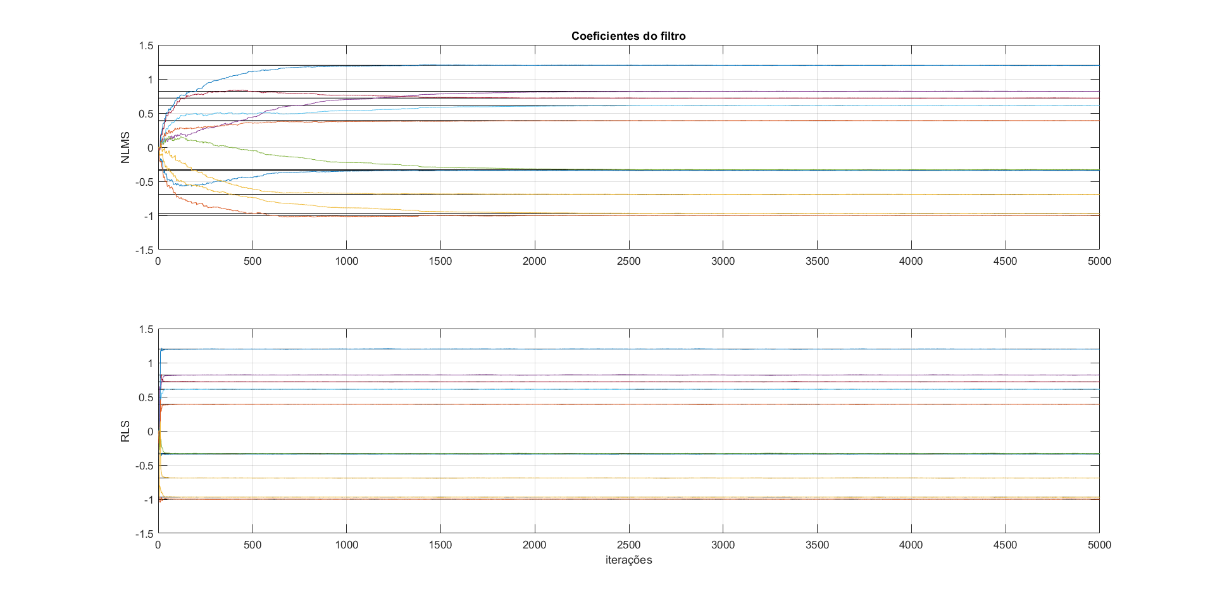*Figura 1 –Gráficos das médias de conjunto dos coeficientes adaptados dos algoritmos NLMS e RLS ao longo das iterações.*

*As curvas mostradas acima explicitam o quão mais rápido os coeficientes adaptados do algoritmo RLS convergem para os coeficientes ótimos mais rápido. Enquanto o NLMS converge somente após aproximadamente 1600 iterações o RLS convergem em torno de 20 iterações, respeitando o valor teórico aproximado 2M iterações para convergência.*

**b)**

Sendo:

${EMSE}_{RLS}≈\frac{\left(1−λ\right)Mσ_{v}^{2}}{2}$ ${EMSE}_{NLMS}≈\frac{\tilde{μ}σ_{v}^{2}}{2}$

Para que os dois algoritmos convirjam para o mesmo patamar de EMSE, temos:

$\frac{\left(1−λ\right)Mσ_{v}^{2}}{2}=\frac{\tilde{μ}σ_{v}^{2}}{2}$

Assim:

$λ=1−\frac{\tilde{μ}}{M}$

Para $\tilde{μ}=0,1$ e $M=10$, chegamos:

$λ=0,99$

**c)**

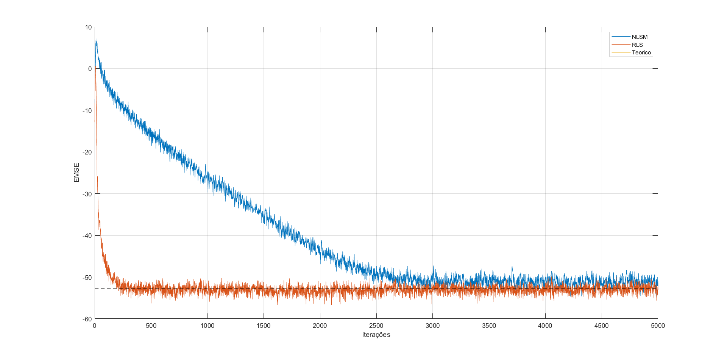

*Figura 2 – Curvas de EMSE ao longo das iterações para os algoritmos NLMS e RLS comparados ao valor teórico em regime.*

É percebido uma diferença aceitável de aproximadamente 1 dB em regime entre os EMSEs do NLMS e do RLS. Isso decorre da diferença entre as aproximações (hipóteses e outras considerações) usadas para obter os modelos teóricos dos dois algoritmos resultando, por fim, numa diferença no fator de esquecimento λ.

**Anexo A – Script de MATLAB para solução do exercício**

%PTC 5890 - 2019

%Prof: Magno T. M. Silva e Maria D. Miranda

%Aluno: Stéfano Albino Vilela Rezende (Ouvinte)

%P4 - Parte Computacional

clear all;

close all;

clc;

M=10;

N = 5000;

rlzc = 50;

H = [-0.34 -1 -0.97 0.82 -0.33 0.61 0.72 1.2 0.39 -0.69];

b = 0.8;

sigmav2=10^-4;

mu_til = 0.1;

delta_NLMS = 10^-5;

delta_RLS = 0.1;

lambda = 0.99;

WNmean = zeros(N+1,M);

WRmean = zeros(N+1,M);

EMSE_NLMS_simul = zeros(N,rlzc);

EMSE_RLS_simul = zeros(N,rlzc);

EMS_NLMS_simul = zeros(N,1);

EMS_RLS_simul = zeros(N,1);

h=waitbar(0,'Computando...');

for i=1:rlzc

x = randn(1,N);

u = filter (sqrt(1-b^2),[1 -b],x);

v=sqrt(sigmav2)*randn(1,N);

d=filter(H,1,u)+v;

[yN,eN,eaN,WN] = NLMS (u,d,M,mu_til,N,delta_NLMS,H);

[yR,eR,eaR,WR] = RLS (u,d,M,N,delta_RLS,lambda,H);

WNmean = (WN+WNmean)/2;

WRmean = (WR+WRmean)/2;

% EQM

EMS_NLMS_simul = EMS_NLMS_simul+eN.^2;

EMS_RLS_simul = EMS_RLS_simul+eR.^2;

% EQME

EMSE_NLMS_simul= EMSE_NLMS_simul+eaN(:).^2;

EMSE_RLS_simul = EMSE_RLS_simul +eaR(:).^2;

waitbar(i/rlzc);

end

close(h);

%Média EQME

EMSE_NLMS_simul_mean = EMSE_NLMS_simul/rlzc;

EMSE_RLS_simul_mean = EMSE_RLS_simul/rlzc;

%Média EQM

EMS_NLMS_simul_mean = EMS_NLMS_simul/rlzc;

EMS_RLS_simul_mean = EMS_RLS_simul/rlzc;

%Valor Teórioco do EQME

EMSE_NLMS_teor = mu_til*sigmav2/(2-mu_til);

EMSE_RLS_teor = (1-lambda)*M*sigmav2/2;

%a)

figure(1)

subplot(211)

plot(kron(ones(N+1,1),H),'k');

hold on;

plot(WN);

xlim([0,N]);

grid;

ylabel('NLMS')

title('Coeficientes do filtro')

subplot(212);

plot(kron(ones(N+1,1),H),'k');

hold on;

plot(WR);

xlim([0,N]);

ylabel('RLS')

xlabel('iterações')

grid;

%c)

figure(2);

plot(10*log10(abs(EMSE_NLMS_simul_mean)));

hold on;

plot(10*log10(abs(EMSE_RLS_simul_mean)));

plot(10*log10(EMSE_NLMS_teor)*ones(N,1),'--k');

hold off;

grid; legend('NLSM','RLS','Teorico');ylabel('EMSE');xlabel('iterações')

figure(3);

plot(10*log10(abs(EMS_NLMS_simul_mean)));

hold on;

plot(10*log10(abs(EMS_RLS_simul_mean)));

% plot(10*log10(EMSE_NLMS_teor)*ones(N,1),'--k');

hold off;

grid; legend('NLSM','RLS');ylabel('EMS (dB)');xlabel('iterações')

**Anexo B – Função de MATLAB para o algoritmo NLMS**

function [y,e,W] = NLMS (u,d,M,mu,N,delta)

uM = zeros(M,1)

y = zeros(N,1)

e = zeros(N,1)

W = zeros(N+1,M)

for n=1:N

uM=[u(n);uM(1:M-1)];

y(n)=W(n,:)*uM;

e(n)= d(n)-y(n);

W(n+1,:) = W(n,:)+mu/(norm(uM)^2+delta)*e(n)*uM';

end

end

**Anexo C – Função de MATLAB para o algoritmo RLS**

function [y,e,ea,W] = RLS (u,d,M,N,delta,lambda,wo)

uM = zeros(M,1);

y = zeros(N,1);

e = zeros(N,1);

W = zeros(N+1,M);

R = delta^-1*eye(M,M);

for n=1:N

uM=[u(n);uM(1:M-1)];

ea(n)=(wo-W(n,:))*uM;

k_til=R*uM;

gama=1/(lambda+uM'*R*uM);

k = gama*k_til;

%R = lambda^-1*R-lambda^-1*k*k_til' %VERSÃO 1

R=lambda^-1*R-(k_til*k_til')*lambda^-1*gama; %VERSÃO 2

e(n) = d(n)-uM'*W(n,:)';

W(n+1,:) = W(n,:)+k'*e(n);

end

end